一季度保险业罚没9032万元同比增13%，华安财险单笔被罚386万，销售误导和财务造假成两大“雷区”
2026年一季度保险业罚单数据出炉。企业预警通统计显示，一季度金融监管部门对保险行业累计开出974张罚单，较去年同期增长13%；全行业共有72家保险公司（含分支机构）被监管罚没累计9032万元，行业强监管、严合规的整治态势持续深化。平均每天10张罚单、100万元罚款。
从大额罚单到个人追责，从销售误导到财务造假，监管正在用真金白银的罚单逼着保险公司从“规模至上”转向“合规与效益并重”。

一、974张罚单、9032万元，华安财险单笔386万居首
先把一季度保险业罚单的总盘子摊开。
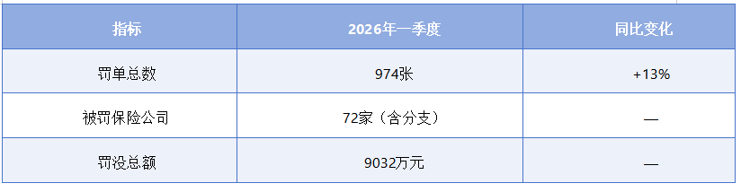
从处罚力度看，一季度大额罚单频出，共有6家险企单次罚没金额超百万元，其中5家为总公司，仅1家为分公司。监管的处罚重心正在从分支机构向总公司层面穿透，不再满足于“罚几个基层机构了事”。
华安财产保险股份有限公司位列险企单次罚没金额榜首。2月27日，国家金融监督管理总局发布的行政处罚信息显示，因“未按照规定使用经批准或备案的保险条款、费率，报送数据不准确，跨区域开展业务”等违法违规行为，华安财险被给予警告并罚款386万元。与此同时，华安财险山东分公司被处以罚款60万元，福建分公司被处以罚款35万元。另有13名相关责任人员被给予警告并罚款共计84万元，机构与个人合计罚没金额达565万元，监管“双罚制”从严执行，直指公司管理层与核心岗位合规管控失效。
涉罚人员方面，包括总精算师、总经理助理及多家分公司主要负责人在内的13名相关责任人被同步处罚。部分被罚责任人还存在二次“翻车”情况——河南分公司时任总经理朱某早在2018年就因虚构中介业务套取费用被罚，此次再度因违规被监管追责；健康险事业部时任副总经理廖某在2024年12月刚因数据不真实被处罚，2026年2月再次出现在处罚名单中。
从罚单出具主体看，一季度保险业罚单主要由国家金融监管总局派出机构作出。地域分布上，吉林、广东两地被罚次数位居全国前列，成为保险违规行为高发区域。

二、华安财险：年罚没超1100万，董事长“空悬”超6年
华安财险并非首次触碰监管红线。
据该公司2025年一季度至四季度偿付能力报告披露，华安财险2025年全年累计收到64张监管罚单，罚没金额合计超1100万元，违规集中于财务业务数据不真实、虚列费用、虚构中介套费、未按规定使用条款费率等。
进入2026年，罚单节奏丝毫未减。开年仅两个月，华安财险合计被罚金额已超700万元。除2月27日的565万元大额罚单外，1月9日，华安财险宿州中心支公司因财务业务数据不真实，被罚款17万元；重庆分公司被罚94万元，主要涉及虚列费用、虚构保险中介业务套取费用等问题；江西分公司及南昌中心支公司共被罚52万元。
高频次、大范围的处罚贯穿总公司与各地方分支机构，反映出合规管控体系存在系统性漏洞。从违规特征来看，“造假”仍是重灾区——财务业务数据不真实、虚列费用、虚构中介套费、未按规定使用条款费率，这些违规行为反复出现。
但比罚单更棘手的是治理层面的瘫痪。华安财险董事长一职自2019年以来持续“空悬”，至今已超6年。2018年4月，时任董事长李光荣因涉嫌行贿罪被批捕，2019年初在临时股东大会上卸任董事长职务，改任副董事长、执行董事。此后董事长席位持续空缺，公司治理架构长期不完整。
偿付能力方面，华安财险自2022年一季度以来曾连续13个季度风险综合评级为C类，属于偿付能力不达标机构，长期处于监管重点关注对象行列。2025年二季度起评级提升至B类，正式结束不达标状态。截至2025年四季度末，公司核心偿付能力充足率为117.08%，综合偿付能力充足率为155.88%，两项指标均满足监管最低要求，但资本缓冲空间有限。
2025年华安财险全年实现保险业务收入179.4亿元，净利润5.01亿元，同比增长158%。但从盈利质量看，净利润的大幅增长主要源于投资收益的一次性释放和准备金释放，承保端综合成本率仍处于较高水平，盈利质量偏弱。短期经营指标改善，并未从根本上破解长期积累的发展沉疴。

三、销售误导561张、信披违规471张，两大“雷区”集中暴露
从违规案由来看，保险机构违规事项呈现高度集中特征，销售行为违规、信息披露违规成为行业两大踩雷的“重灾区”。
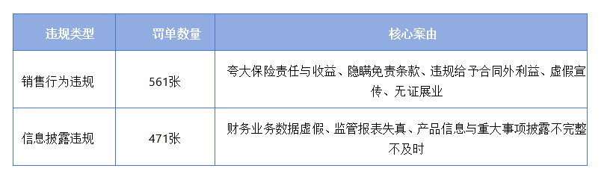
销售端违规集中于夸大保险责任与收益、隐瞒合同免责条款、违规向投保人给予合同外利益、虚假宣传误导投保、从业人员无证展业等高频乱象，也是长期以来保险消费投诉的核心诱因。
信息披露违规则以财务与业务数据虚假记载、监管报表报送失真、产品信息与重大事项披露不及时不完整为主，直接触碰监管划定的数据真实性底线。
一季度披露的违规案由中，公司治理与内控管理违规罚单数量共有228张。其中机构罚单82张，个人罚单146张。而上年同期公司治理与内控管理违规罚单共计173张，其中机构罚单81张、个人罚单92张。对比来看，今年一季度相关从业人员追责处罚占比显著提升——机构罚单几乎没变，个人罚单从92张暴增到146张，增幅近六成。
从涉罚机构类型来看，罚单主要集中于寿险公司与财险公司，覆盖头部险企与地方中小保险机构。大公司和小公司、总公司和分公司、机构和个人，无一幸免，反映出全行业合规管理仍存在普遍短板。

四、监管逻辑已变：从“罚机构”到“双罚制”，从“形式合规”到“穿透治理”
一季度保险业罚单传递的信号非常清晰：合规不是选择题，而是生存线。
处罚力度在系统性加码。974张罚单同比增长13%，9032万元罚没总额创近年同期新高，6家险企单次罚没超百万元。千万元级罚单从“罕见”变成“常见”，百万级罚单从“重罚”变成“标配”。
处罚方式在根本性转变。“双罚制”成为每一张大额罚单的标准配置——华安财险565万元罚单中，13名责任人被同步追责84万元。2026年一季度公司治理与内控管理违规的个人罚单同比暴增近六成，问责链条正在从机构层面穿透到个人层面。批了这笔业务的、签了这份报告的、管了这个部门的——出了问题一个都跑不掉。
处罚重点在向核心领域聚焦。销售行为违规561张、信息披露违规471张，两大类违规合计超过千张，占罚单总数的绝对多数。销售端的问题出在代理人激励机制的扭曲——佣金驱动下夸大收益、隐瞒风险是必然结果；信披端的问题出在险企为掩盖经营问题而粉饰报表——财务数据不真实、报表报送失真的背后，往往是对偿付能力或盈利能力的焦虑。
华安财险的案例极具标本意义。一家成立近30年的老牌财险公司，年罚没超1100万元，董事长“空悬”超6年，部分责任人屡罚屡犯。业务在扩张，合规却空心化；净利润大涨，治理却跛脚——这不只是华安的问题，而是整个保险行业在规模冲动与合规底线之间长期失衡的缩影。
随着《保险销售行为管理办法》等监管制度全面落地，未来监管将持续聚焦消费者权益保护、经营数据真实性、公司治理有效性三大核心方向。974张罚单、9032万元罚款只是开始。真正的考验在于——当每一笔销售都全程可回溯、每一份报表都穿透可查、每一个责任人都在问责链条上时，保险公司还能不能靠“规模扩张”的老路子活下去。

